Crónicas desde el confinamiento: “La próxima lucha, contra el 'hambrevirus'"

Sor Lucía Caram: "Que comience la gran pandemia del compromiso, de la solidaridad; juntos somos más fuertes"

Solidaridad ante el coronavirus

"Lo que estamos viviendo es un drama, lo inimaginable, lo que desearíamos sea sólo un mal sueño, pero que es mucho peor que eso, pero que anoche, amanece, pasan los días y continúa la curva ascendente de contagios y muertes, que nos detiene la respiración"

"Todos estamos en la misma barca, y todos tenemos que remar en la misma dirección. Aquí no hay distinción, todos somos hermanos en la vulnerabilidad y en la incertidumbre. ¡También en la esperanza!"

"Nadie dará la respuesta por nosotros. Y lo que no hagamos, quedará sin hacer, o servirá para sobrecargar a otros"

"No podemos dejar solas a las familias ni a los niños. Ellos serán los damnificados de esta pandemia maldita"
28.03.2020 Sor Lucía Caram
La impotencia y el dolor se apoderan de nuestra gente. Las calles por fin se van vaciando de los incrédulos que se resistían a obedecer el confinamiento y que frivolizaban el drama que se avecinaba, porque, decían, que un “cuento chino”.
Lo que estamos viviendo es un drama, lo inimaginable, lo que desearíamos sea sólo un mal sueño, pero que es mucho peor que eso, pero que anoche, amanece, pasan los días y continúa la curva ascendente de contagios y muertes, que nos detiene la respiración, y nos hace darnos cuenta que es una pesadilla que ocurre en la realidad mientras todos estamos despiertos.
“Señor, sálvanos que perecemos”; “¿No te importa que nos hundamos?” El Papa Francisco nos recordaba, en una desierta Plaza de San Pedro, la angustia de los discípulos en medio de la tempestad, y sus sentimientos idénticos a los nuestros, con idénticos reclamos, quejas y dudas, nacidas de la desesperación, la angustia, el desconcierto y la incredulidad.
Sentimos que nos hundimos, pero ese grito de “Señor, sálvanos que perecemos”; “¿No te importa que nos hundamos?”, es el reclamo de una fe que parece tambalear, pero que es más fuerte que nunca. Nos dirigimos a Él porque sabemos que Él está en la barca, y con la esperanza cierta, que si está en ella y con nosotros, la barca no se hundirá.
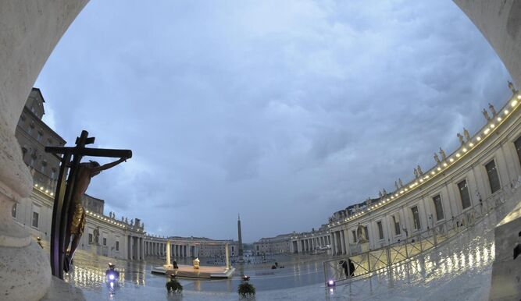
Oración del Papa
Todos estamos en la misma barca, y todos tenemos que remar en la misma dirección. Aquí no hay distinción, todos somos hermanos en la vulnerabilidad y en la incertidumbre. ¡También en la esperanza!
Hace unos días, una médica amiga me decía:
“Sor Lucía, por favor, reza, para que esta pesadilla se acabe pronto. El panorama del hospital es dantesco, es horroroso lo que estamos viviendo. Todos los pacientes que tenemos son Covid-19. No hay sitios suficientes en la UCI, faltan respiradores, material de protección, batas. La gente se muere sola. El personal está agotado y van cayendo como moscas. Esto parece un hospital de campaña, esta es una guerra sin tregua”.
Y pasan los días, y hasta que no ponemos caras a las víctimas del común enemigo invisible, parece que no somos conscientes de la magnitud del desastre.
Ya nada puede seguir siendo igual. Cuando pase esta hecatombe, habrá muchos de los que compartían nuestra vida, que habrán marchado sin poder despedirse de los suyos, y habrá entre nosotros amigos, compañeros y conocidos que sufrirán la angustia de no haber podido decir adiós a sus seres queridos. Muchos habrán pedido el trabajo, y muchos otros ya no podrán continuar con su vida normal. El número de los pobres será cada vez mayor, y éstos a su vez, serán más pobres aun, porque la economía quedará herida de muerte. Esperemos que no quede nuestra sociedad herida de egoísmo acaparador, y que de una vez por todas entendamos que vamos todos en la misma barca, y que es una obligación remar al unísono y en la misma dirección.
Hace apenas unas semanas, los que estamos en la trinchera junto a los últimos, alertábamos del “hambreVirus”, porque veíamos que muchos, desde hace tiempo se mueren de hambre o de angustia por no tener el pan de cada día para sus hijos, pero parecía que eso no era un problema de todos, y seguíamos a nuestra bola.
Hoy, mientras nos unimos en la lucha a muerte por la vida, apoyando a nuestros profesionales de la salud y a todos los que trabajan para llevar la ayuda de un sitio a otros y para garantizar los servicios esenciales, muchos, confinados en nuestras casas, intentamos seguir sumando voluntades para que lleguen los recursos necesarios a aquellos que están en riesgo y amenazados por la pobreza y que hoy no aparecen en los medios, pero que también viven el miedo y la incertidumbre.
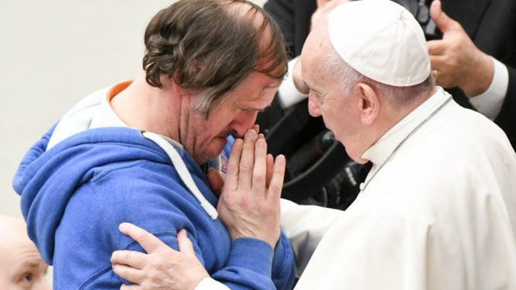
Papa y pobre
Viven atrincherados en casas diminutas o hacinados en habitaciones insalubres en una situación angustiosa de confinamiento, conviviendo y malviviendo juntos niños, adultos y ancianos a los que ponemos la etiqueta de “pobres” pero que en realidad son personas empobrecidas por la indiferencia de una sociedad que les condena al olvido y de unos gobiernos y políticos ineptos que les ignoran porque para ellos sólo cuentan a la hora del recuento de los votos.
Tenemos que hacer algo, tenemos que hacerlo juntos, tenemos que hacerlo pronto. No valen las excusas, ni la indiferencia ni el ¡sálvese quien pueda!
Hoy desde el confinamiento –para proteger a mi Comunidad de hermanas, que es un colectivo de riesgo, y que ha acogido en su seno a personas de diversas nacionalidades- dedico mis días y mis horas, en soledad “acompañada” en la distancia, a rezar y a prepararnos para el regreso. Porque deberemos seguir dando de comer, pero a mucha más gente; porque tendremos que consolar, acompañar y ayudar. Porque tendremos que acoger y dar techo, salud y oportunidades. Junto al equipo de EspaiCaixa de Manresa, estamos activando apoyo y ayuda con ofertas educativas que lleguen a los hogares con menos recursos, y estamos sumando para que ellos también puedan avanzar “teleconectados” a los deberes y a las tareas educativas.
Ahora sí que pido a Dios (“Señor, sálvanos que perecemos”; “¿No te importa que nos hundamos?”) y a “todo dios” que nos ayude. Mis hermanas han entendido que hay momentos en los que una tiene que estar expuesta, porque lo nuestro es servir a las personas. No les podemos abandonar. Y en este distanciamiento físico, pero no cordial, desde la comunión, somos todas las que intentamos estar en primera fila. No podemos dejar solas a las familias ni a los niños. Ellos serán los damnificados de esta pandemia maldita. Hagamos algo para que ésta no sea una maldición que les hunda de por vida.
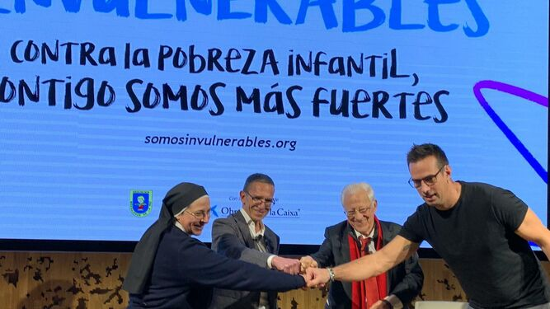
El padre Ángel y sor Lucía “conspiran” para acabar con la pobreza infantil
Son muchos los que hoy lo están dando todo, ¡hasta la propia vida! Para salvar a los enfermos. La pregunta hoy sería: desde donde estoy y con lo que soy y tengo: ¿Qué puedo hacer para que alguien esté mejor?
Nadie dará la respuesta por nosotros. Y lo que no hagamos, quedará sin hacer, o servirá para sobrecargar a otros.
Muchos no tienen la opción de estar “todo el día tirados en el sofá”, ni saliendo a una terraza porque no la tienen, como tampoco tiene la opción de ir abriendo la nevera todo el día para saciar la ansiedad, sencillamente porque ésta: está vacía.
Muchos hacen gimnasia y otros ejercicios para mantenerse en forma y está muy bien. Pero por favor no olvidemos los otros “ejercicios” que también están muy bien y nos harán, además ser mejores personas y contribuirá a hacer que nuestro mundo sea más bonito: porque enjugará lágrimas, hará que llegue el pan a algún hogar o dará fuerzas y ánimos alguien que se siente solo.
Que comience la gran pandemia del compromiso, de la solidaridad y la del “nos salvamos todos, o no se salva nadie”. A por todo. No estamos solos, aunque estemos “alejados”: Juntos somos más fuertes
www.fundaciodelconventdesantaclara.org
https://www.religiondigital.org/sintonia_cordial/Sor-Lucia-Caram-compromiso-solidaridad_7_2217448243.html

